Manual för bokningssystemet QT-system
Från och med februari 2025 har föreningen ett nytt digitalt passage- och bokningssystem för tvättstuga, bastu och samlingslokal.
Bokningssystemet består dels av så kallade taggar som man använder för passage och bokning, dels av en digital bokningstavla som kommer att monteras utanför tvättstugan.
Det här dokumentet beskriver hur det digitala bokningssystemet fungerar.

Installation av webbappen
QT Systems har en webbapp där du kan nyttja de tjänster som QT Systems tillhandahåller hos Brf Åkern.
Du når webbappen via följande länk: 1838.qtkund.se
Denna länk skrivs in i valfri webbläsare på din dator, surfplatta eller telefon.
Du loggar in med de uppgifter som du kommer få i din brevlåda tillsammans med den tagg som du ska använda för bokning och passage, alternativt klicka på ”Har du glömt lösenordet” ifall din epost redan finns inlagd hos QT Systems.
Vi rekommenderar att du bockar i ”Kom ihåg mig”. Denna sida kan läggas till på startskärmen och beter sig då som en vanlig app.
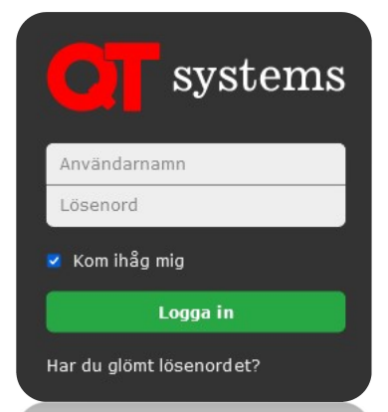

Hur webbappen fungerar
Första gången du loggar in möts du en av tom sida. Denna kan du själv anpassa för att visa det du använder mest. På denna sida kommer du också att se alla dina framtida bokningar.
Längst upp till vänster finns en meny. Klicka på den för att se vad du har tillgång till.
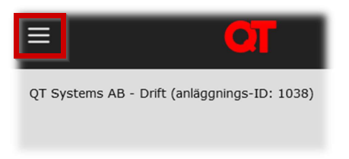

På vissa ställen finns en stjärnmarkering. Tryck på den för att få valt objekt på din startsida.
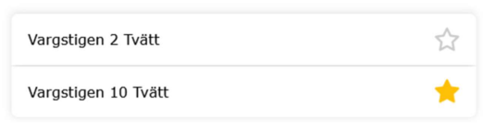

Sidomeny
Sidomenyn ser olika ut beroende på vad som är installerat. Sidomenyn når du alltid uppe till vänster.
Exempel på hur menyn kan se ut:
Meny | Förklaring
Hem | Startsidan
Bokning | Bokning av lokaler
Styrning | Uttag och dörrar
Förbrukning | Förbrukning av vatten och el
Felanmälan | Felanmälan till din fastighetsägare
Inställningar | Se din profil
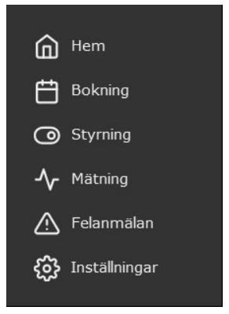

Bokning
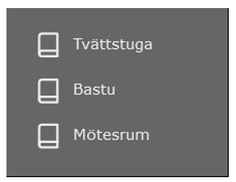
Under menyvalet Bokning listas de lokaler som du kan boka. När du har bokat ett pass använder du din RFID-tagg (som kommer att delas ut av styrelsen) eller webbappen för att komma åt lokalen under er bokade tid.

Tryck på en kategori för att komma till bokning av lokaler.

När du har valt lokal möts du av en kalender. Här ser du veckovis vilka pass som är tillgängliga. Välj ett pass och tryck på Boka.
Färg | Förklaring
Grått pass | Tiden har passerats
Grönt pass | Tillgängligt att boka
Rött pass | Upptaget
Blått pass | Bokat av dig själv
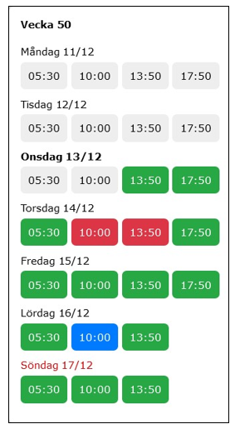

Digital bokningstavla
Utöver bokning av lokaler via din dator, mobil eller surfplatta kan du också boka lokaler på den digitala bokningstavlan som sitter utanför tvättstugan. Den ser ut som skärmen på din QT-app som vi precis beskrivit. Du loggar in på anslagstavlan genom att använda din tagg.
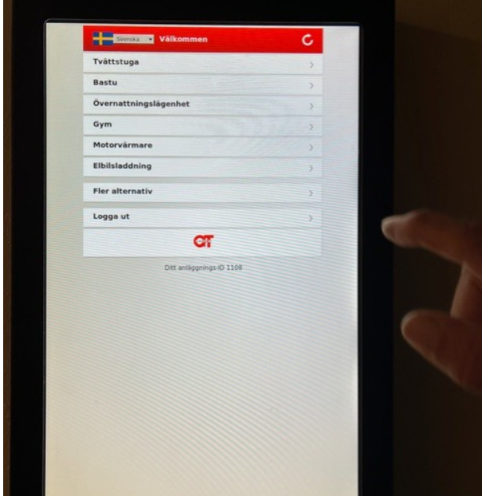
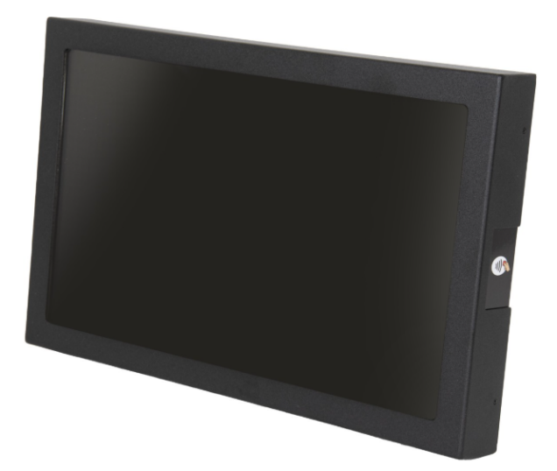

Avslutningsvis vill styrelsen säga att det alltid brukar uppstå vissa inkörningsproblem när man byter från ett system till ett annat. Vår förhoppning är att det nya systemet, när det väl är intrimmat, kommer bli både enklare och smidigare att använda än det nuvarande. Låt oss tillsammans hjälpas åt så övergången till det nya går så smärtfritt som möjligt.

